宁波大学信息学院
实验报告

实验课程名称： 汇编语言与接口设计
学 院： 信息学院
专 业： 计算机科学与技术
指 导 教 师： 陈瑜
报告人姓名： 朱文豪 学号： 216001309
班 级： 计算机一班
学 期： 大三上学期

信息学院实验中心制

实验
成绩

实验项目名称 | 8255 并行接口实验
一、实验目的和要求
1.学习并掌握8255的工作方式及其应用。
2.掌握8255典型应用电路的接法。
3.掌握程序固化及脱机运行程序的方法。
二、实验设备：
- PC机一台，TD-PITE实验装置或TD-PITC实验装置一套。
三、实验方法（原理、流程图）
1.基本输入输出实验。编写程序，使8255的A口为输入，B口为输出，完成拨动开关到数据灯的数据传输。要求只要开关拨动，数据灯的显示就发生相应改变。
2.在基本输入输出的基础上，将8255改为B口输入，A口输出。
3.在第二个任务的基础上，将8255改为当输入为0000 1010时，程序结束。
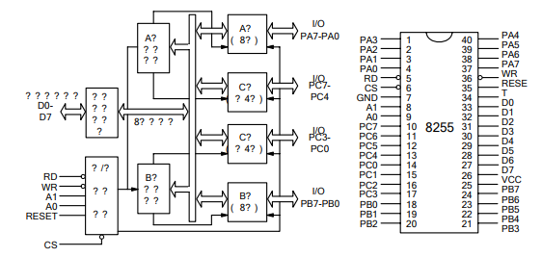
图 1 8255内部结构以及外部引脚图
并行接口是以数据的字节为单位与I/O设备或被控制对象之间传递信息。CPU和接口之间的数据传送总是并行的，即可以同时传递8位、16位或32位等。8255可编程外围接口芯片是Intel公司生产的通用并行I/О接口芯片，它具有A、B、C三个并行接口，用+5V单电源供电，能在以下三种方式下工作:方式O--基本输入/输出方式、方式1--选通输入/输出方式、方式2--双向选通工作方式。8255的内部结构及引脚如图4.31所示，8255工作方式控制字和C口按位置位/复位控制字格式如图4.32所示。
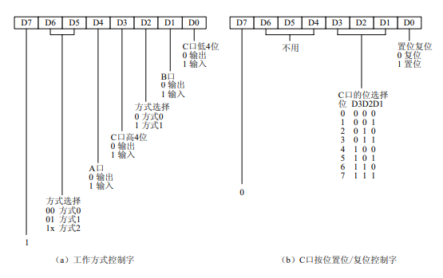
图 2 8255控制字格式
8255实验单元电路图如图4.33所示:
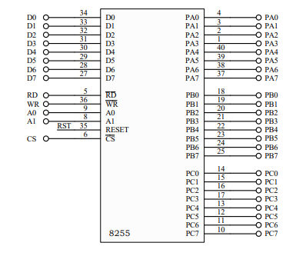
图 3 8255实验单元电路图
四、实验过程、步骤及内容
基本输入输出实验：编写程序，使8255的A口为输入，B口为输出，完成拨动开关到数据灯的数据传输。要求只要开关拨动，数据灯的显示就发生相应改变。
首先我们先完成接线
实验接线图：
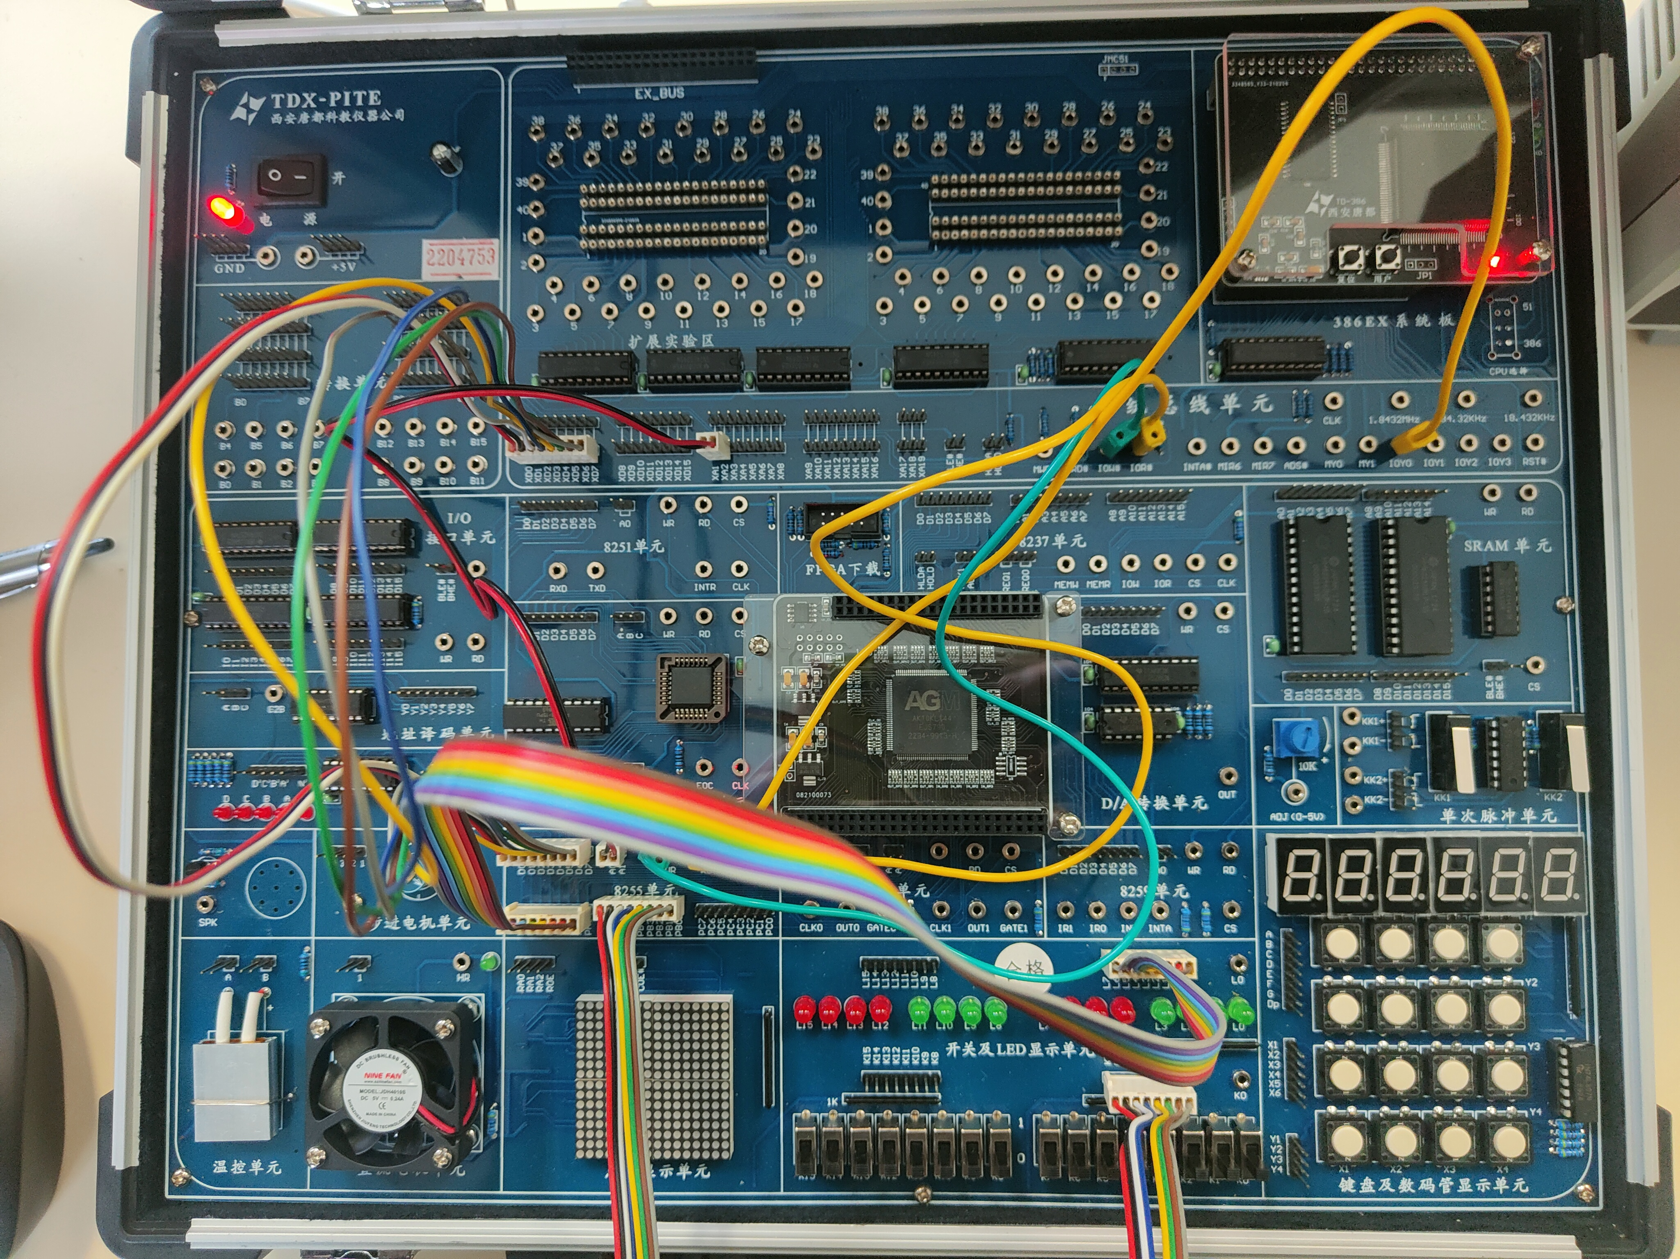
图 4 实验接线图
在此接线图上，我们导入程序：
- ;=========================================================
- ; 文件名: A82551.ASM
- ; 功能描述: B口为输入，A口为输出，将读入的数据输出显示
- ; IOY0
- ;=========================================================

- IOY0 EQU 0600H ;片选IOY0对应的端口始地址
- MY8255_A EQU IOY0+00H*2 ;8255的A口地址
- MY8255_B EQU IOY0+01H*2 ;8255的B口地址
- MY8255_C EQU IOY0+02H*2 ;8255的C口地址
- MY8255_MODE EQU IOY0+03H*2 ;8255的控制寄存器地址

- SSTACK SEGMENT STACK
- DW 32 DUP(?)
- SSTACK ENDS
- CODE SEGMENT
- ASSUME CS:CODE
- START: MOV DX, MY8255_MODE
- MOV AL, 90H
- OUT DX, AL
- AA1: MOV DX, MY8255_A ;A口为输入
- IN AL, DX
- CALL DELAY
- MOV DX, MY8255_B ;B口为输出
- OUT DX, AL
- JMP AA1
- DELAY: PUSH CX
- MOV CX, 0F00H
- AA2: PUSH AX
- POP AX
- LOOP AA2
- POP CX
- NM: RET
- CODE ENDS
- END START
此时，就可以实现我们第一个功能了，即A口输入，B口实现输出
要实现第二个功能，我们要对状态字进行修改，要改为A口输出，B口输入
即改为 10000010
然后将AB接口调换即可实现
要实现第三个功能，也很简单，我们只需要在代码中加入一个跳转判断即可，当输入为00001010时，跳转到程序结束，代码为:
- ;=========================================================
- ; 文件名: A82551.ASM
- ; 功能描述: B口为输入，A口为输出，将读入的数据输出显示
- ; IOY0
- ;=========================================================

- IOY0 EQU 0600H ;片选IOY0对应的端口始地址
- MY8255_A EQU IOY0+00H*2 ;8255的A口地址
- MY8255_B EQU IOY0+01H*2 ;8255的B口地址
- MY8255_C EQU IOY0+02H*2 ;8255的C口地址
- MY8255_MODE EQU IOY0+03H*2 ;8255的控制寄存器地址

- SSTACK SEGMENT STACK
- DW 32 DUP(?)
- SSTACK ENDS
- CODE SEGMENT
- ASSUME CS:CODE
- START: MOV DX, MY8255_MODE
- MOV AL, 90H
- OUT DX, AL
- AA1: MOV DX, MY8255_A ;A口为输入
- IN AL, DX
- CALL DELAY
- MOV DX, MY8255_B ;B口为输出
- OUT DX, AL
- CMP AL, 0AH
- JE NM
- JMP AA1
- DELAY: PUSH CX
- MOV CX, 0F00H
- AA2: PUSH AX
- POP AX
- LOOP AA2
- POP CX
- NM: RET
- CODE ENDS
- END START

五、实验数据（现象）处理分析
实现A口输入，B口输出：
可以看到，输入和输出是对应的
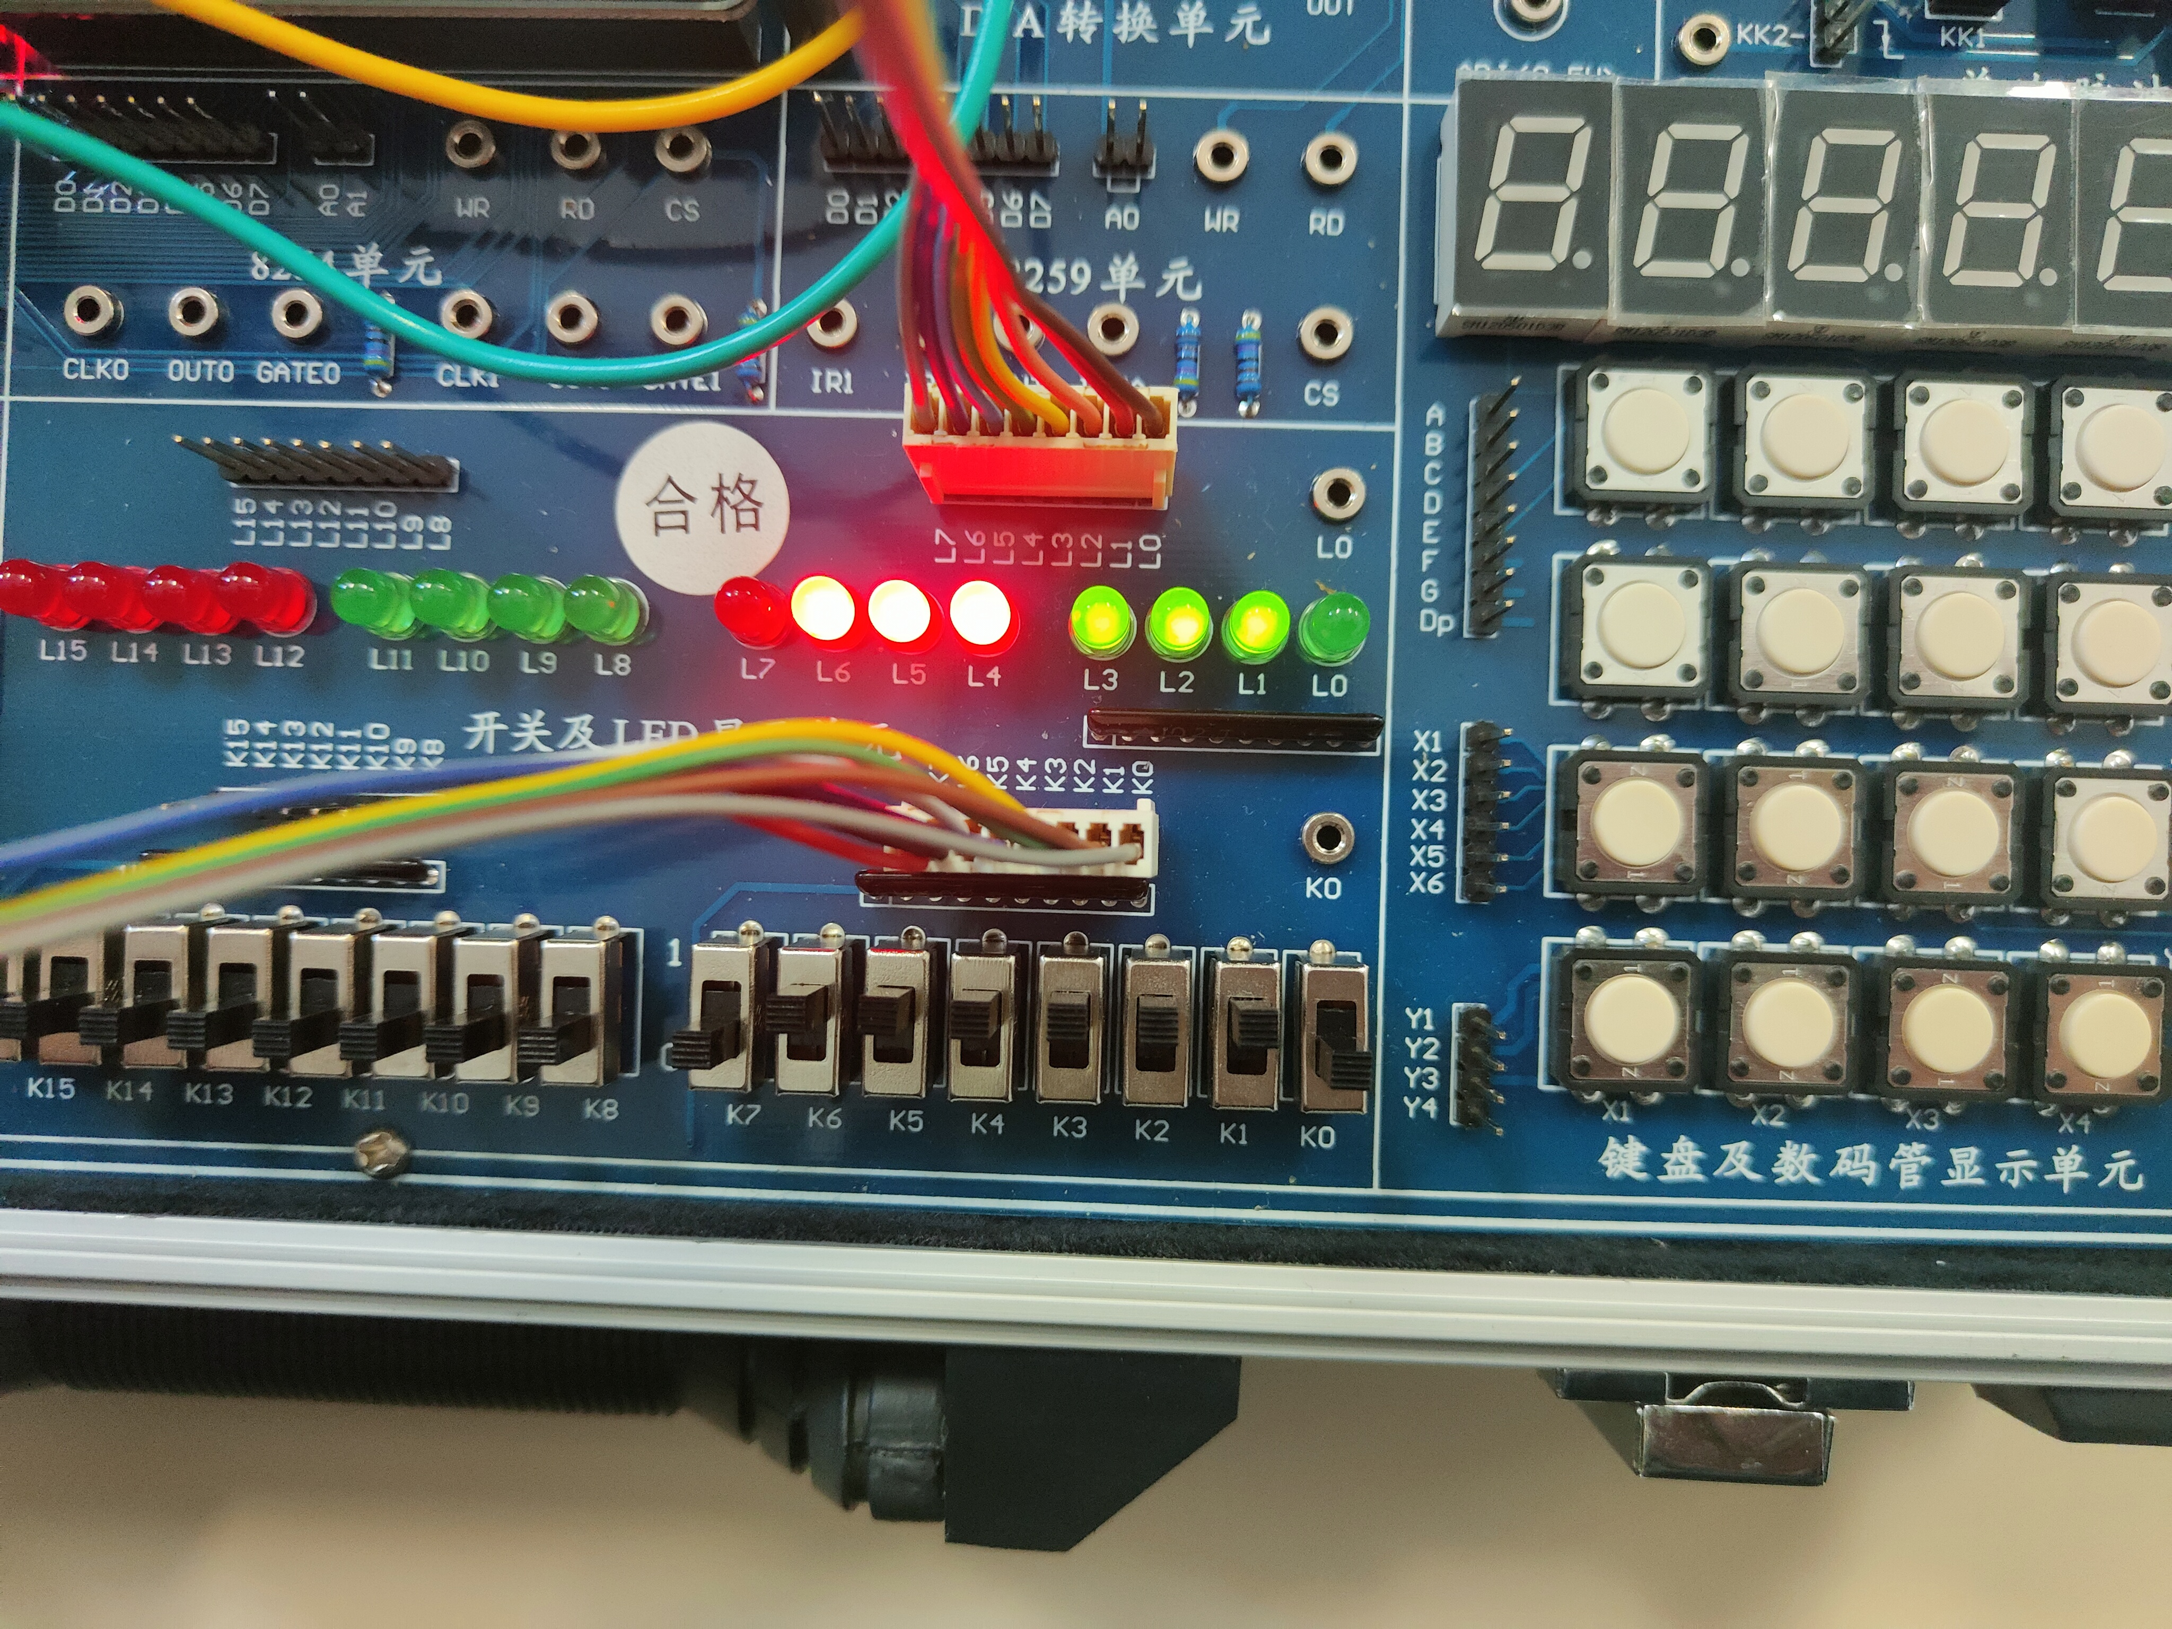
图5 A口输入，B口输入结果图
实现B口输入，A口输出的效果图：
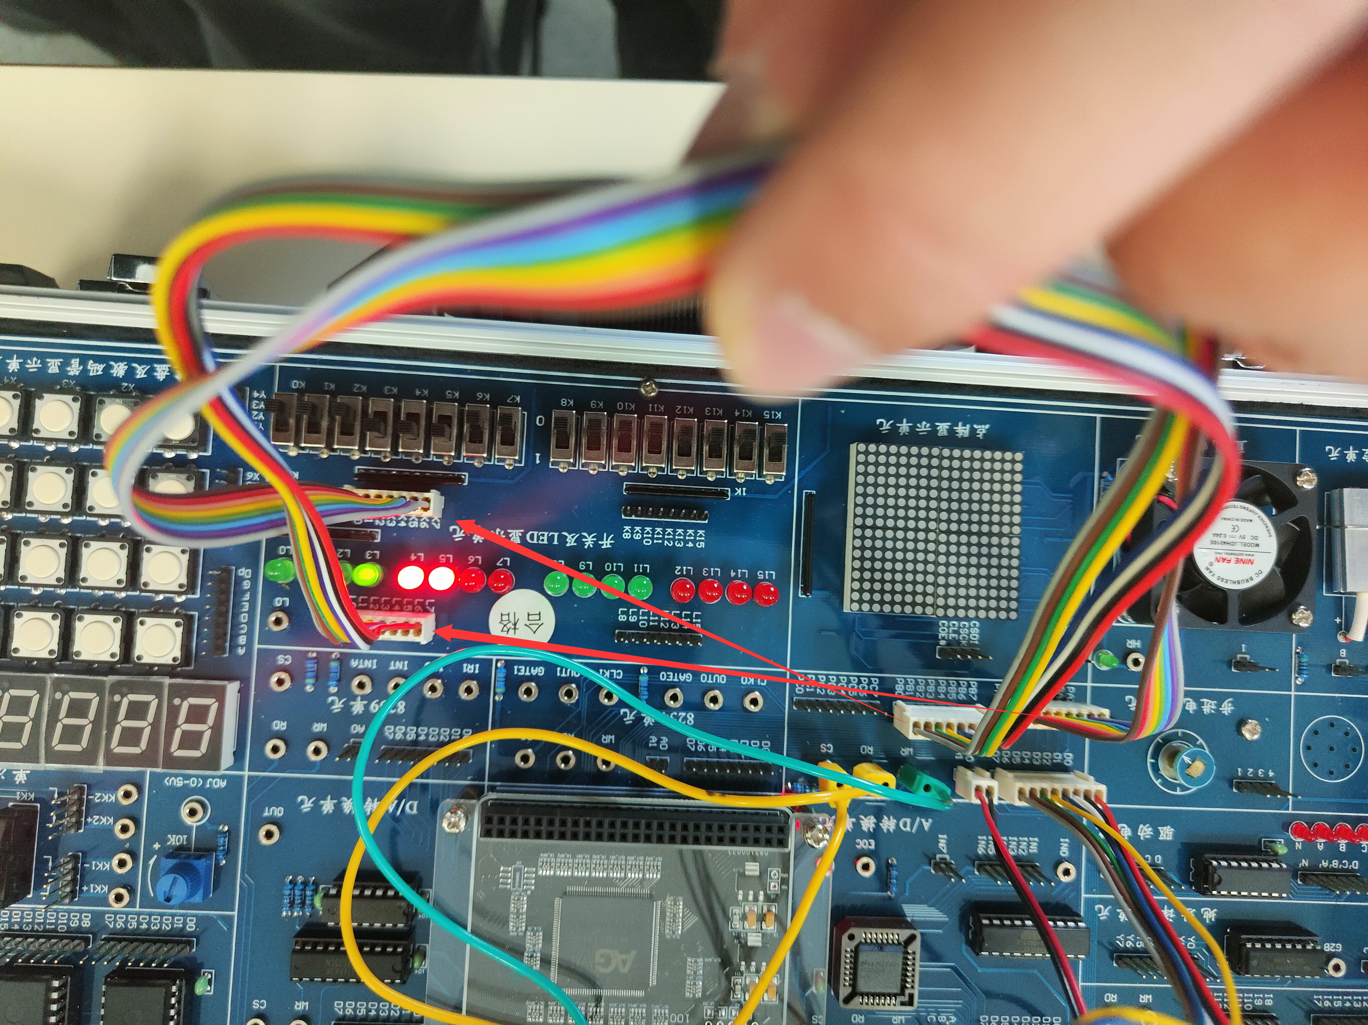
图 6 B口输入，A口输出结果图

实现输入为0000 1010时程序终止:
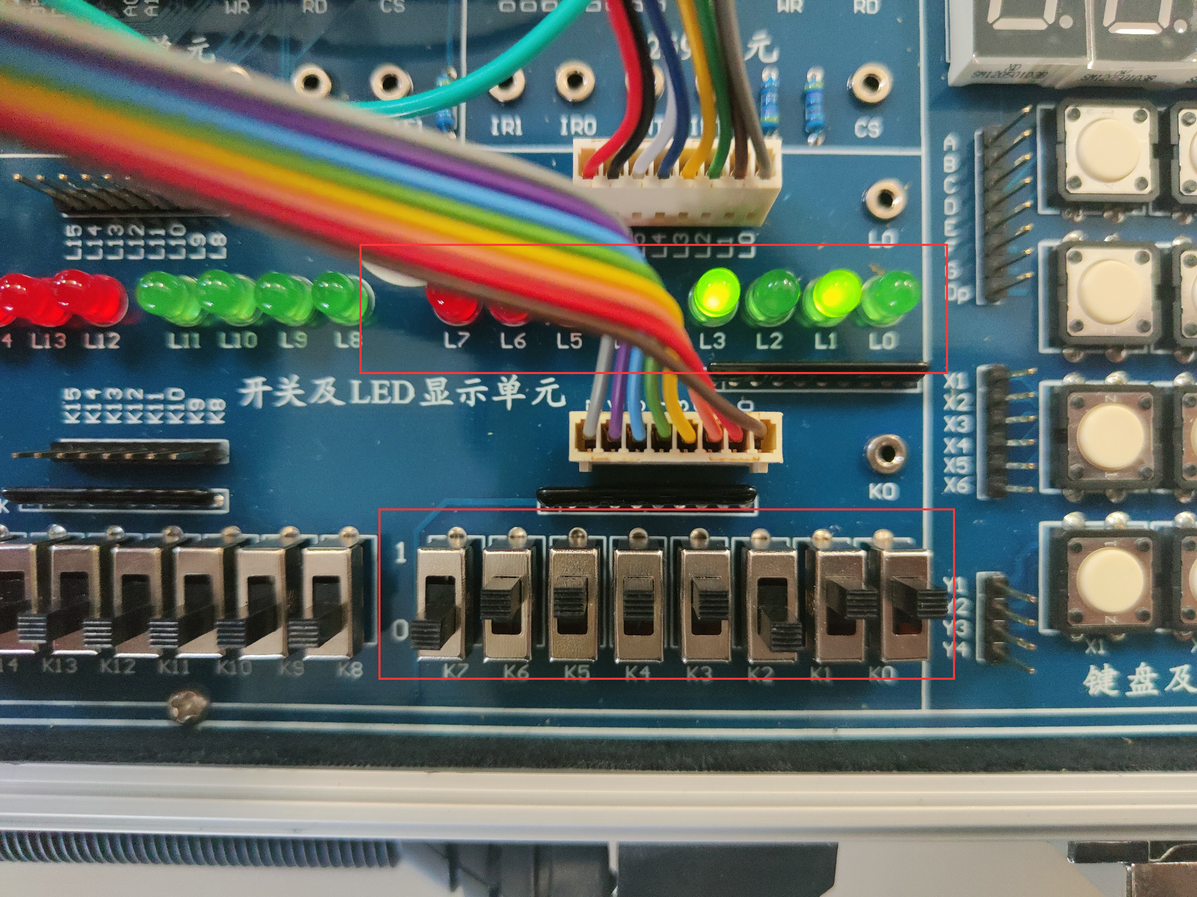
图 7 输入00001010程序终止图
六、实验结论：
本次实验让我学习并掌握8255的工作方式及其应用，以及掌握8255典型应用电路的接法。通过在PC机上进行基本输入输出实验，我们深入了解了8255的工作原理，并通过编写程序实现了A口输入、B口输出以及B口输入、A口输出的功能，以及输入特定内容实现程序终止功能。
在基本输入输出实验中，我们成功编写了程序，将8255的A口设置为输入，B口设置为输出。通过拨动开关，实现了数据的传输，并实时显示在数据灯上，验证了8255的基本输入输出功能。随后，我们将8255的A口和B口互换，实现了B口输入、A口输出的功能，进一步理解了8255的工作模式。
在第三个任务中，我们对程序进行了修改，使得当输入为00001010时，程序终止运行。这一步骤让我们将汇编中的条件判断和硬件结合，加深了对硬件的理解和汇编的理解。
通过此次实验，我学习了使用8255进行外设控制的经验，为今后的实际工程应用打下了基础，为我的汇编语言学习也提供了很大的帮助。

七、指导教师批阅意见：

成绩评定：

指导教师签字：
年 月 日
八、备注：
注：报告内的项目或内容设置，根据实际情况可加以调整和补充，写不下可另附一页。

